MUNICÍPIO DE VÁRZEA PAULISTA- TERMO DE COLABORAÇÃO 01/2022
RELATÓRIO DE ACOMPANHAMENTO DAS ATIVIDADES DESENVOLVIDAS
SETEMBRO/2025
Nº | ATIVIDADES |  | RESPONSÁVEL PELA AÇÃO | Nº DE ATENDIMENTOS PREVISTOS/ANO | INDICADORES REALIZADOS NO PERÍODO | MEIOS DE VERIFICAÇÃO | OBSERVAÇÃO
1 | 2 Cursos de treinamento em manejo de animais silvestres |  | Associação Mata Ciliar | 10 participantes | 0 | Lista de presença  Fotos  Ficha de avaliação | Cursos realizados de acordo com agendamento do município
2 | Resgate de animais silvestres |  | Prefeitura | Ao menos 08 animais/em média/mês | 31 |  | Pela prefeitura e/ou munícipes
3 | Recebimento e atendimento veterinário |  | Associação Mata Ciliar | Ao menos 08 animais/ em média/mês | 31 | Termo de entrada  Prontuário  Fotos
4 | Processo de reabilitação |  | Associação Mata Ciliar | Ao menos 30 animais/ano | 237 | Fichas de acompanhamento  Fotos
5 | Destinação | Óbitos | Associação Mata Ciliar | Ao menos 50 animais/ano | 23 | Ficha de destinação  Ficha de necrópsia  Fotos | Os óbitos incluem animais provenientes de outros meses
5 | Destinação | Cativeiro | Associação Mata Ciliar | Ao menos 50 animais/ano | 0 | Ficha de destinação  Ficha de necrópsia  Fotos | Os óbitos incluem animais provenientes de outros meses
6 | Soltura dos animais aptos |  | Associação Mata Ciliar | Média de 5 animais/mês | 0 | Ficha de destinação  Fotos | As solturas podem incluir animais de outros períodos

RELATÓRIO DE RECEBIMENTO DE ANIMAIS SILVESTRES
PROVENIENTES DO MUNICÍPIO VÁRZEA PAULISTA
RG | DATA DE ENTRADA | NOME POPULAR | NOME CIENTÍFICO
56616 | 04/09/2025 | Gambá-de-orelha-branca | Didelphis albiventris
56618 | 04/09/2025 | Bem-te-vi | Pitangus sulphuratus
56627 | 04/09/2025 | Maritaca | Psittacara leucophthalmus
56677 | 08/09/2025 | Ouriço-cacheiro | Erinaceus europaeus
56776 | 13/09/2025 | Gavião-carijó | Rupornis magnirostris
56827 | 15/09/2025 | Maritaca | Psittacara leucophthalmus
56875 | 17/09/2025 | Gambá-de-orelha-preta | Didelphis aurita
56876 | 17/09/2025 | Gambá-de-orelha-preta | Didelphis aurita
56877 | 17/09/2025 | Gambá-de-orelha-preta | Didelphis aurita
56878 | 17/09/2025 | Gambá-de-orelha-preta | Didelphis aurita
56879 | 17/09/2025 | Gambá-de-orelha-preta | Didelphis aurita
56912 | 17/09/2025 | Gambá-de-orelha-preta | Didelphis aurita
56969 | 19/09/2025 | Bem-te-vi | Pitangus sulphuratus
56976 | 19/09/2025 | Gambá-de-orelha-branca | Didelphis albiventris
56977 | 19/09/2025 | Gambá-de-orelha-preta | Didelphis aurita
57241 | 25/09/2025 | Papagaio-verdadeiro | Amazona aestiva
57287 | 26/09/2025 | Andorinha-pequena-de-casa | Pygochelidon cyanoleuca
57345 | 28/09/2025 | Gambá-de-orelha-preta | Didelphis aurita
57346 | 28/09/2025 | Gambá-de-orelha-preta | Didelphis aurita
57347 | 28/09/2025 | Gambá-de-orelha-preta | Didelphis aurita
57348 | 28/09/2025 | Gambá-de-orelha-preta | Didelphis aurita
57349 | 28/09/2025 | Gambá-de-orelha-preta | Didelphis aurita
57350 | 28/09/2025 | Gambá-de-orelha-preta | Didelphis aurita
57351 | 28/09/2025 | Gambá-de-orelha-preta | Didelphis aurita
57352 | 28/09/2025 | Gambá-de-orelha-preta | Didelphis aurita
57353 | 28/09/2025 | Gambá-de-orelha-preta | Didelphis aurita
57354 | 28/09/2025 | Gambá-de-orelha-preta | Didelphis aurita
57393 | 29/09/2025 | Beija-flor-de-banda-branca
57396 | 29/09/2025 | Bem-te-vi | Pitangus sulphuratus
57440 | 30/09/2025 | Papagaio-do-mangue | Amazona amazonica
57464 | 30/09/2025 | Maritaca | Psittacara leucophthalmus
TOTAL: 31 ANIMAIS

TABELA RESUMO
CLASSE | Nº DE ANIMAIS | %
Aves | 11 | 35
Mamíferos | 20 | 65
Répteis | 0 | 0
TOTAL | 31 | 100%

RELAÇÃO DE ÓBITOS DE ANIMAIS SILVESTRES
RG | DATA DE ENTRADA | NOME POPULAR | NOME CIENTÍFICO | DESTINO | DATA DE SAÍDA
56618 | 04/09/2025 | Bem-te-vi | Pitangus sulphuratus | OBITO | 15/09/2025
56627 | 04/09/2025 | Maritaca | Psittacara leucophthalmus | OBITO | 04/09/2025
56677 | 08/09/2025 | Ouriço-cacheiro | Erinaceus europaeus | OBITO | 08/09/2025
56776 | 13/09/2025 | Gavião-carijó | Rupornis magnirostris | OBITO | 14/09/2025
56875 | 17/09/2025 | Gambá-de-orelha-preta | Didelphis aurita | OBITO | 17/09/2025
56876 | 17/09/2025 | Gambá-de-orelha-preta | Didelphis aurita | OBITO | 17/09/2025
56877 | 17/09/2025 | Gambá-de-orelha-preta | Didelphis aurita | OBITO | 17/09/2025
56878 | 17/09/2025 | Gambá-de-orelha-preta | Didelphis aurita | OBITO | 17/09/2025
56879 | 17/09/2025 | Gambá-de-orelha-preta | Didelphis aurita | OBITO | 17/09/2025
56969 | 19/09/2025 | Bem-te-vi | Pitangus sulphuratus | OBITO | 19/09/2025
56976 | 19/09/2025 | Gambá-de-orelha-branca | Didelphis albiventris | OBITO | 20/09/2025
56977 | 19/09/2025 | Gambá-de-orelha-preta | Didelphis aurita | OBITO | 20/09/2025
57287 | 26/09/2025 | Andorinha pequena de casa | Pygochelidon cyanoleuca | OBITO | 26/09/2025
57345 | 28/09/2025 | Gambá-de-orelha-preta | Didelphis aurita | OBITO | 28/09/2025
57346 | 28/09/2025 | Gambá-de-orelha-preta | Didelphis aurita | OBITO | 28/09/2025
57347 | 28/09/2025 | Gambá-de-orelha-preta | Didelphis aurita | OBITO | 28/09/2025
57348 | 28/09/2025 | Gambá-de-orelha-preta | Didelphis aurita | OBITO | 28/09/2025
57349 | 28/09/2025 | Gambá-de-orelha-preta | Didelphis aurita | OBITO | 28/09/2025
57350 | 28/09/2025 | Gambá-de-orelha-preta | Didelphis aurita | OBITO | 28/09/2025
57351 | 28/09/2025 | Gambá-de-orelha-preta | Didelphis aurita | OBITO | 28/09/2025
57352 | 28/09/2025 | Gambá-de-orelha-preta | Didelphis aurita | OBITO | 28/09/2025
57353 | 28/09/2025 | Gambá-de-orelha-preta | Didelphis aurita | OBITO | 28/09/2025
57354 | 28/09/2025 | Gambá-de-orelha-preta | Didelphis aurita | OBITO | 28/09/2025
TOTAL: 23 ANIMAIS

TABELA RESUMO
CLASSE | Nº DE ANIMAIS | %
Aves | 5 | 22
Mamíferos | 18 | 78
Répteis | 0 | 0
TOTAL | 23 | 100%

ANIMAIS SILVESTRES PROVENIENTES DO MUNICÍPIO VÁRZEA PAULISTA QUE PERMANECEM EM PROCESSO DE REABILITAÇÃO
RG | DATA DE ENTRADA | NOME POPULAR | NOME CIENTÍFICO
39245 | 12/08/2022 | Coleirinho | Sporophila caerulescens
39249 | 12/08/2022 | Coleirinho | Sporophila caerulescens
39250 | 12/08/2022 | Coleirinho | Sporophila caerulescens
39342 | 30/08/2022 | Socó-dorminhoco | Nycticorax nycticorax
39826 | 24/09/2022 | Gambá-de-orelha-preta | Didelphis aurita
41279 | 27/11/2022 | Canário-da-terra | Sicalis flaveola
41293 | 27/11/2022 | Canário-da-terra | Sicalis flaveola
41324 | 27/11/2022 | Bigodinho | Sporophila lineola
41350 | 27/11/2022 | Trinca-ferro | Saltator similis
41351 | 27/11/2022 | Trinca-ferro | Saltator similis
41352 | 27/11/2022 | Trinca-ferro | Saltator similis
41353 | 27/11/2022 | Trinca-ferro | Saltator similis
41354 | 27/11/2022 | Trinca-ferro | Saltator similis
41355 | 27/11/2022 | Trinca-ferro | Saltator similis
41358 | 27/11/2022 | Trinca-ferro | Saltator similis
41361 | 27/11/2022 | Trinca-ferro | Saltator similis
41365 | 27/11/2022 | Sabiá-barranco | Turdus leucomelas
41370 | 27/11/2022 | Sabiá-barranco | Turdus leucomelas
41379 | 27/11/2022 | Trinca-ferro | Saltator similis
41380 | 27/11/2022 | Trinca-ferro | Saltator similis
41389 | 27/11/2022 | Sabiá-poca | Turdus amaurochalinus
41390 | 27/11/2022 | Sabiá-barranco | Turdus leucomelas
41391 | 27/11/2022 | Sabiá-barranco | Turdus leucomelas
41410 | 27/11/2022 | Pintagol | Spinus magellanicus
42449 | 31/01/2023 | Jabuti-piranga | Chelonoidis carbonaria
43508 | 03/04/2023 | Pássaro-preto | Gnorimopsar chopi
43510 | 03/04/2023 | Sabiá-laranjeira | Turdus rufiventris
43512 | 03/04/2023 | Sabiá-poca | Turdus amaurochalinus
43878 | 27/05/2023 | Periquitão-maracanã | Psittacara leucophthalmus
44364 | 13/07/2023 | Canário-da-terra | Sicalis flaveola
44365 | 13/07/2023 | Canário-da-terra | Sicalis flaveola
44366 | 13/07/2023 | Canário-da-terra | Sicalis flaveola
44367 | 13/07/2023 | Canário-da-terra | Sicalis flaveola
44368 | 13/07/2023 | Canário-da-terra | Sicalis flaveola
44369 | 13/07/2023 | Canário-da-terra | Sicalis flaveola
44373 | 13/07/2023 | Bigodinho | Sporophila lineola
44374 | 13/07/2023 | Caboclinho | Sporophila bouvreuil
44375 | 13/07/2023 | Chorão | Sporophila leucoptera
44979 | 14/09/2023 | Gambá-de-orelha-branca | Didelphis albiventris
46257 | 25/10/2023 | Sanhaço-cinzento | Thraupis sayaca
46763 | 19/11/2023 | Corujinha-do-mato | Megascops choliba
46764 | 19/11/2023 | Corujinha-do-mato | Megascops choliba
47049 | 04/12/2023 | Coleirinho | Sporophila caerulescens
47050 | 04/12/2023 | Coleirinho | Sporophila caerulescens
47051 | 04/12/2023 | Coleirinho | Sporophila caerulescens
47257 | 13/12/2023 | Quiriquiri | Falco sparverius
47625 | 27/11/2023 | Andorinhão-do-temporal | Chaetura meridionalis
47628 | 27/11/2023 | Andorinhão-do-temporal | Chaetura meridionalis
47624 | 01/01/2024 | Periquitão-maracanã | Psittacara leucophthalmus
47840 | 13/01/2024 | Sagui-de-tufo-preto | Callithrix penicillata
48097 | 25/01/2024 | Gambá-de-orelha-preta | Didelphis aurita
48154 | 29/01/2024 | Periquitão-maracanã | Psittacara leucophthalmus
48185 | 31/01/2024 | Gambá-de-orelha-branca | Didelphis albiventris
48237 | 03/02/2024 | Sagui-de-tufo-preto | Callithrix penicillata
48269 | 06/02/2024 | Coleirinho | Sporophila caerulescens
48270 | 06/02/2024 | Tiziu | Volatinia jacarina
48449 | 18/02/2024 | Periquitão-maracanã | Psittacara leucophthalmus
48600 | 26/02/2024 | Coleirinho | Sporophila caerulescens
48601 | 26/02/2024 | Coleirinho | Sporophila caerulescens
48602 | 26/02/2024 | Coleirinho | Sporophila caerulescens
48603 | 26/02/2024 | Canário-da-terra | Sicalis flaveola
48604 | 26/02/2024 | Canário-da-terra | Sicalis flaveola
48733 | 05/03/2024 | Jabuti-piranga | Chelonoidis carbonaria
48738 | 05/03/2024 | Rolinha | Columbina talpacoti
48739 | 05/03/2024 | Rolinha | Columbina talpacoti
48867 | 11/03/2024 | Periquitão-maracanã | Psittacara leucophthalmus
49153 | 10/04/2024 | Periquitão-maracanã | Psittacara leucophthalmus
49156 | 10/04/2024 | Trinca-ferro | Saltator similis
49157 | 10/04/2024 | Trinca-ferro | Saltator similis
49223 | 18/04/2024 | Quiriquiri | Falco sparverius
49300 | 03/05/2024 | Canário-da-terra | Sicalis flaveola
49302 | 03/05/2024 | Bigodinho | Sporophila lineola
49437 | 28/05/2024 | Sagui-de-tufo-preto | Callithrix penicillata
49506 | 11/06/2024 | Periquitão-maracanã | Psittacara leucophthalmus
49523 | 14/06/2024 | Papagaio-do-peito-roxo | Amazona vinacea
49689 | 11/07/2024 | Coleirinho | Sporophila caerulescens
49690 | 11/07/2024 | Coleirinho | Sporophila caerulescens
49692 | 11/07/2024 | Coleirinho | Sporophila caerulescens
49714 | 16/07/2024 | Patativa | Sporophila plumbea
49715 | 16/07/2024 | Patativa | Sporophila plumbea
49716 | 16/07/2024 | Sabiá-barranco | Turdus leucomelas
49717 | 16/07/2024 | Sabiá-barranco | Turdus leucomelas
49718 | 16/07/2024 | Coleirinho | Sporophila caerulescens
49720 | 16/07/2024 | Coleirinho | Sporophila caerulescens
49722 | 16/07/2024 | Coleirinho | Sporophila caerulescens
49725 | 16/07/2024 | Golinho | Sporophila albogularis
49726 | 16/07/2024 | Patativa | Sporophila plumbea
49727 | 16/07/2024 | Bigodinho | Sporophila lineola
49734 | 17/07/2024 | Sanhaço-do-coqueiro | Thraupis palmarum
49778 | 25/07/2024 | Sagui-de-tufo-preto | Callithrix penicillata
49855 | 07/08/2024 | Periquitão-maracanã | Psittacara leucophthalmus
49856 | 07/08/2024 | Periquitão-maracanã | Psittacara leucophthalmus
49896 | 13/08/2024 | Periquito-rico | Brotogeris tirica
50128 | 01/09/2024 | Periquitão-maracanã | Psittacara leucophthalmus
50174 | 04/09/2024 | Periquitão-maracanã | Psittacara leucophthalmus
50478 | 18/09/2024 | Juriti | Leptotila verreauxi
50546 | 21/09/2024 | Gambá-de-orelha-branca | Didelphis albiventris
50547 | 21/09/2024 | Chopim | Molothrus bonariensis
50624 | 22/09/2024 | Cachorro-do-mato | Cerdocyon thous
50764 | 26/09/2024 | Sagui-de-tufo-preto | Callithrix penicillata
50974 | 03/10/2024 | Gambá-de-orelha-preta | Didelphis aurita
50996 | 03/10/2024 | Gambá-de-orelha-branca | Didelphis albiventris
51051 | 05/10/2024 | Urubu-de-cabeça-preta | Coragyps atratus
51100 | 06/10/2024 | Gambá-de-orelha-preta | Didelphis aurita
51101 | 06/10/2024 | Gambá-de-orelha-preta | Didelphis aurita
51102 | 06/10/2024 | Gambá-de-orelha-preta | Didelphis aurita
51105 | 06/10/2024 | Gambá-de-orelha-preta | Didelphis aurita
51106 | 06/10/2024 | Gambá-de-orelha-preta | Didelphis aurita
51107 | 06/10/2024 | Gambá-de-orelha-preta | Didelphis aurita
51594 | 16/10/2024 | Canário-da-terra | Sicalis flaveola
51595 | 16/10/2024 | Canário-da-terra | Sicalis flaveola
51597 | 16/10/2024 | Canário-da-terra | Sicalis flaveola
51598 | 16/10/2024 | Canário-da-terra | Sicalis flaveola
51599 | 16/10/2024 | Canário-da-terra | Sicalis flaveola
51600 | 16/10/2024 | Canário-da-terra | Sicalis flaveola
51601 | 16/10/2024 | Canário-da-terra | Sicalis flaveola
51602 | 16/10/2024 | Coleirinho-paulista | Sporophila caerulescens
51603 | 16/10/2024 | Coleirinho-paulista | Sporophila caerulescens
51604 | 16/10/2024 | Coleirinho-paulista | Sporophila caerulescens
51606 | 16/10/2024 | Coleirinho-paulista | Sporophila caerulescens
51607 | 16/10/2024 | Coleirinho-paulista | Sporophila caerulescens
51608 | 16/10/2024 | Coleirinho-paulista | Sporophila caerulescens
51609 | 16/10/2024 | Coleirinho-paulista | Sporophila caerulescens
51610 | 16/10/2024 | Trinca-ferro | Saltator similis
51635 | 18/10/2024 | Canário-da-terra | Sicalis flaveola
51710 | 21/10/2024 | Urubu-de-cabeça-preta | Coragyps atratus
51802 | 23/10/2024 | Trinca-ferro-verdadeiro | Saltator similis
51803 | 23/10/2024 | Canário-da-terra | Sicalis flaveola
51818 | 24/10/2024 | Coruja-buraqueira | Athene cunicularia
51920 | 27/10/2024 | Avoante | Zenaida auriculata
51983 | 30/10/2024 | Tigre-d'água | Trachemys dorbigni
52050 | 01/11/2024 | Sagui-de-tufo-preto | Callithrix penicillata
52069 | 03/11/2024 | Avoante | Zenaida auriculata
52095 | 03/11/2024 | Beija-flor-tesoura | Eupetomena macroura
52171 | 06/11/2024 | Bem-te-vi | Pitangus sulphuratus
52332 | 14/11/2024 | Gambá-de-orelha-preta | Didelphis aurita
52335 | 14/11/2024 | Gambá-de-orelha-branca | Didelphis albiventris
52336 | 14/11/2024 | Periquito-do-encontro-amarelo | Brotogeris chiriri
52521 | 23/11/2024 | Gambá-de-orelha-preta | Didelphis aurita
52606 | 25/11/2024 | Urubu-de-cabeça-preta | Coragyps atratus
52655 | 26/11/2024 | Andorinha-pequena-de-casa | Pygochelidon cyanoleuca
52668 | 27/11/2024 | Furão-doméstico | Mustela putorius
52762 | 30/11/2024 | Gambá-de-orelha-preta | Didelphis aurita
52796 | 02/12/2024 | Gambá-de-orelha-preta | Didelphis aurita
52834 | 04/12/2024 | Coruja-buraqueira | Athene cunicularia
52856 | 05/12/2024 | Corujinha-do-mato | Megascops choliba
52914 | 08/12/2024 | Gambá-de-orelha-preta | Didelphis aurita
53000 | 12/12/2024 | Coruja-buraqueira | Athene cunicularia
53019 | 13/12/2024 | Bem-te-vi | Pitangus sulphuratus
53101 | 18/12/2024 | Gambá-de-orelha-branca | Didelphis albiventris
53316 | 01/01/2025 | Gambá-de-orelha-branca | Didelphis albiventris
53378 | 03/01/2025 | Gambá-de-orelha-preta | Didelphis aurita
53379 | 03/01/2025 | Gambá-de-orelha-preta | Didelphis aurita
53380 | 03/01/2025 | Gambá-de-orelha-preta | Didelphis aurita
53381 | 03/01/2025 | Gambá-de-orelha-preta | Didelphis aurita
53382 | 03/01/2025 | Gambá-de-orelha-preta | Didelphis aurita
53383 | 03/01/2025 | Gambá-de-orelha-preta | Didelphis aurita
53487 | 08/01/2025 | Ouriço-cacheiro | Sphiggurus spinosus
53496 | 08/01/2025 | Beija-flor-tesoura | Eupetomena macroura
53638 | 16/01/2025 | Bem-te-vi | Pitangus sulphuratus
53690 | 17/01/2025 | Carcará | Caracara plancus
53708 | 18/01/2025 | Columbiforme
53837 | 23/01/2025 | Cágado-pescoço-de-cobra | Hydromedusa tectifera
54112 | 06/02/2025 | Rolinha | Columbina talpacoti
54395 | 19/02/2025 | Maritaca | Psittacara leucophthalmus
54396 | 19/02/2025 | Maritaca | Psittacara leucophthalmus
54402 | 19/02/2025 | Maritaca | Psittacara leucophthalmus
54403 | 19/02/2025 | Maritaca | Psittacara leucophthalmus
54442 | 21/02/2025 | Maritaca | Psittacara leucophthalmus
54443 | 21/02/2025 | Maritaca | Psittacara leucophthalmus
54444 | 21/02/2025 | Maritaca | Psittacara leucophthalmus
54591 | 28/02/2025 | Jacu | Penelope obscura
54613 | 01/03/2025 | Suiriri | Suiriri suiriri
54665 | 03/03/2025 | Maritaca | Psittacara leucophthalmus
54680 | 04/03/2025 | Maritaca | Psittacara leucophthalmus
54739 | 06/03/2025 | Marreco-irerê | Dendrocygna bicolor
54740 | 06/03/2025 | Marreco-irerê | Dendrocygna bicolor
54741 | 06/03/2025 | Marreco-irerê | Dendrocygna bicolor
54742 | 06/03/2025 | Marreco-irerê | Dendrocygna bicolor
54899 | 14/03/2025 | Maritaca | Psittacara leucophthalmus
54953 | 16/03/2025 | Maritaca | Psittacara leucophthalmus
54954 | 16/03/2025 | Maritaca | Psittacara leucophthalmus
54975 | 18/03/2025 | Rolinha -roxa | Columbina talpacoti
54985 | 19/03/2025 | Maritaca | Psittacara leucophthalmus
55020 | 20/03/2025 | Gambá-de-orelha-branca | Didelphis albiventris
55021 | 20/03/2025 | Maritaca | Psittacara leucophthalmus
55022 | 20/03/2025 | Capivara | Hydrochoerus hydrochaeris
55049 | 23/03/2025 | Maritaca | Psittacara leucophthalmus
55069 | 24/03/2025 | Maritaca | Psittacara leucophthalmus
55170 | 30/03/2025 | Urubu-de-cabeça-preta | Coragyps atratus
55172 | 30/03/2025 | Corujinha-do-mato | Megascops choliba
55181 | 01/04/2025 | Sagui-de-tufo-preto | Callithrix penicillata
55262 | 07/04/2025 | Gavião-carijó | Rupornis magnirostris
55263 | 07/04/2025 | Maritaca | Psittacara leucophthalmus
55289 | 10/04/2025 | Sagui-de-tufo-preto | Callithrix penicillata
55309 | 11/04/2025 | Maritaca | Psittacara leucophthalmus
55310 | 11/04/2025 | Maritaca | Psittacara leucophthalmus
55311 | 11/04/2025 | Garça-moura | Ardea cocoi
55373 | 19/04/2025 | Rolinha-roxa | Columbina talpacoti
55393 | 22/04/2025 | Gavião-carijó | Rupornis magnirostris
55423 | 24/04/2025 | Avoante | Zenaida auriculata
55437 | 26/04/2025 | Rolinha-roxa | Columbina talpacoti
55442 | 27/04/2025 | Maritaca | Psittacara leucophthalmus
55449 | 28/04/2025 | Maritaca | Psittacara leucophthalmus
55459 | 29/04/2025 | Rolinha-roxa | Columbina talpacoti
55468 | 30/04/2025 | Gambá-de-orelha-preta | Didelphis aurita
55472 | 30/04/2025 | Urubu-de-cabeça-preta | Coragyps atratus
55482 | 30/04/2025 | Avoante | Zenaida auriculata
55526 | 07/05/2025 | Trinca-ferro | Saltator similis
55527 | 07/05/2025 | Trinca-ferro | Saltator similis
55528 | 07/05/2025 | Trinca-ferro | Saltator similis
55530 | 07/05/2025 | Coleirinho | Sporophila caerulescens
55531 | 07/05/2025 | Coleirinho | Sporophila caerulescens
55532 | 07/05/2025 | Coleirinho | Sporophila caerulescens
55533 | 07/05/2025 | Coleirinho | Sporophila caerulescens
55536 | 07/05/2025 | Canário-da-terra | Sicalis flaveola
55537 | 07/05/2025 | Canário-da-terra | Sicalis flaveola
55538 | 07/05/2025 | Pintassilogos | Carduelis atrata
55539 | 07/05/2025 | Pintassilogos | Carduelis atrata
55607 | 16/05/2025 | Periquito | Brotogeris tirica
55616 | 18/05/2025 | Gambá-de-orelha-preta | Didelphis aurita
55971 | 18/06/2025 | Coruja-orelhuda | Asio clamator
55980 | 21/06/2025 | Papagaio-verdadeiro | Amazona aestiva
55996 | 25/06/2025 | Avoante | Zenaida auriculata
56055 | 02/07/2025 | Sagui-de-tufo-preto | Callithrix penicillata
56260 | 08/08/2025 | Urubu | Coragyps atratus
56281 | 12/08/2025 | Sagui-de-tufo-preto | Callithrix penicillata
56329 | 14/08/2025 | Jacu | Penelope obscura
56391 | 20/08/2025 | Bem-te-vi | Pitangus sulphuratus
56407 | 21/08/2025 | Gambá-de-orelha-preta | Didelphis aurita
56408 | 21/08/2025 | Gambá-de-orelha-preta | Didelphis aurita
56409 | 21/08/2025 | Gambá-de-orelha-preta | Didelphis aurita
56410 | 21/08/2025 | Maritaca | Psittacara leucophthalmus
56538 | 30/08/2025 | Maritaca | Psittacara leucophthalmus
56616 | 04/09/2025 | Gambá-de-orelha-branca | Didelphis albiventris
56827 | 15/09/2025 | Maritaca | Psittacara leucophthalmus
56912 | 17/09/2025 | Gambá-de-orelha-preta | Didelphis aurita
57241 | 25/09/2025 | Papagaio-verdadeiro | Amazona aestiva
57393 | 29/09/2025 | Beija-flor-de-banda-branca | Amazilia versicolor
57396 | 29/09/2025 | Bem-te-vi | Pitangus sulphuratus
57440 | 30/09/2025 | Papagaio-do-mangue | Amazona amazonica
57464 | 30/09/2025 | Maritaca | Psittacara leucophthalmus
TOTAL: 237 ANIMAIS

RELATÓRIO FOTOGRÁFICO DE ANIMAIS SILVESTRES NO MÊS DE SETEMBRO DO MUNICÍPIO DE VÁRZEA PAULISTA

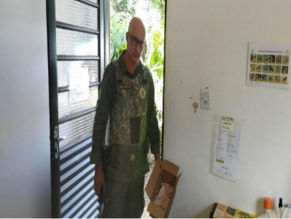
(56616) Gamba de orelha branca, órfão. Entregue pela PMA de Várzea Paulista no dia 04-09-2025

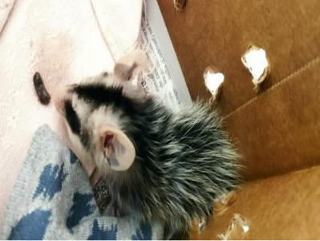
(56616) Gamba de orelha branca

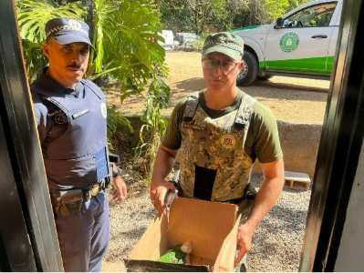
(56627) Maitaca-verde, ave com grave lesão na asa. Entregue pela GCM Várzea Paulista no dia 04-09-2025

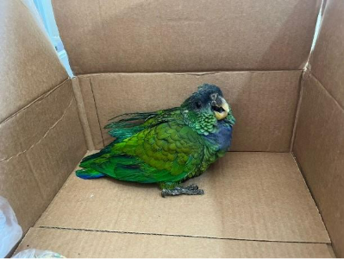
(56627) Maitaca-verde

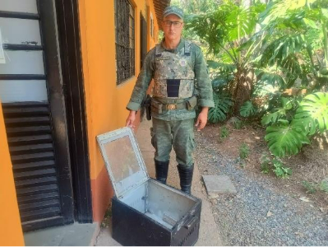
(56677) Ouriço-cacheiro, exposição das vértebras caudais. Entregue pela GM Várzea Paulista no dia 08-09-2025

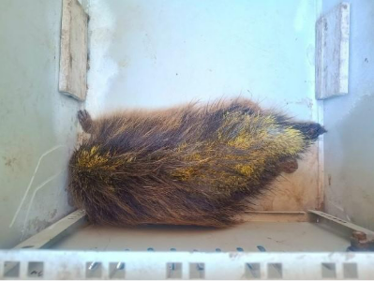
(56677) Ouriço-cacheiro


(56776) Gavião-carrapateiro, encontrado brigando com um carijó, olho machucado. Entregue pela GCM Várzea Paulista no dia 13-09-2025

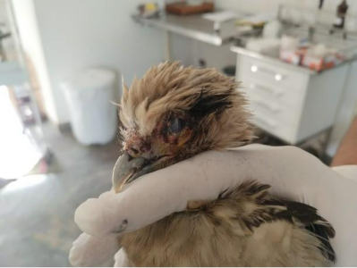
(56776) Gavião-carrapateiro


(56827) Maritaca, encontrada machucada em calçada. Entregue pela GMA Várzea Paulista no dia 15-09-2025

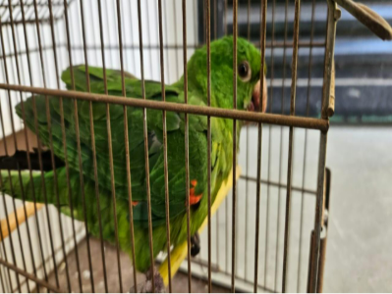
(56827) Maritaca

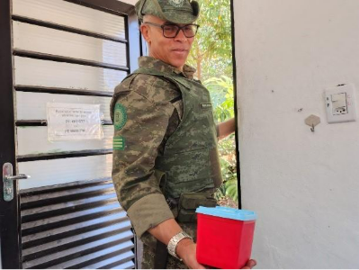
(56875 ao 56879) Gambás, filhotes. Entregue pela GMA Várzea Paulista no dia 17-09-2025

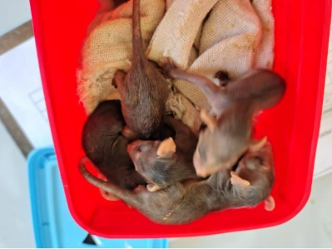
(56875 ao 56879) Gambás

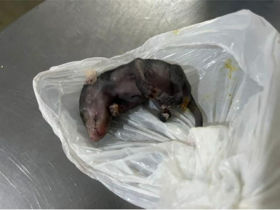
(56912) Saruê. encontrado órfão após a mãe ser atacada. Entregue pela Defesa Civil de Várzea Paulista no dia 17-09-2025

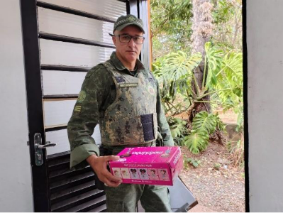
(56969) Bem-te-vi, apresenta edema em asa. Entregue pela GM Várzea Paulista no dia 19-09-2025

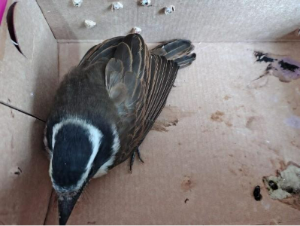
(56969) Bem-te-vi

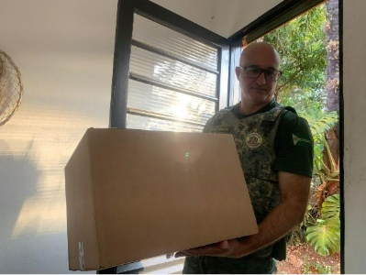
(56976 e 56977) Gambá-de-orelha-branca, filhote órfão com ovos de mosca. Entregue pela GCM Várzea Paulista no dia 19-09-2025

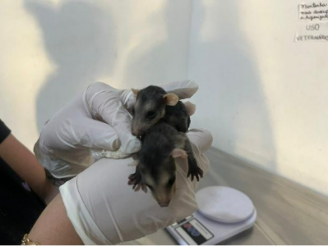
(56976 e 56977) Gambá-de-orelha-branca

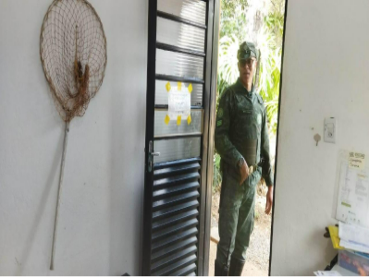
(57241) Papagaio-verdadeiro, animal com olho machucado. Entregue pela GMA Várzea Paulista no dia 25-09-2025

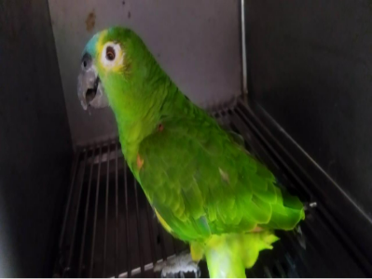
(57241) Papagaio-verdadeiro

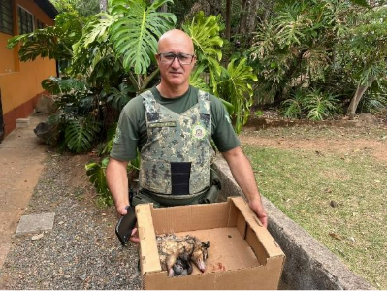
(57345) Gambá-de-orelha-preta, adulto em óbito por ataque de cão com filhotes vivos no marsúpio (57346 ao 57354). Entregues pela GCM Várzea Paulista no dia 28-09-2025

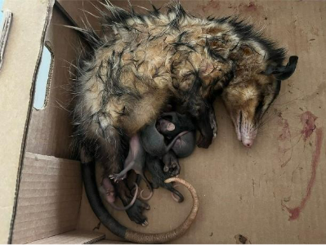
(57345) Gambá-de-orelha-preta


(57396) Bem-te-vi, filhote, encontrado por munícipe. Entregue pela GM Várzea Paulista no dia 29-09-2025

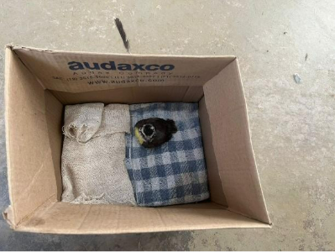
(57396) Bem-te-vi

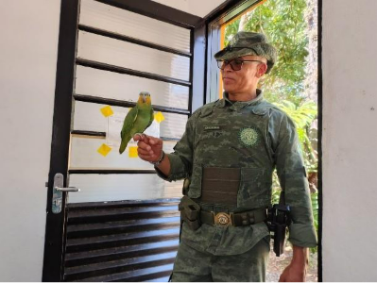
(57440) Papagaio-do-mangue, animal foi entregue por munícipe para guarda. Entregue por GMA Várzea Paulista no dia 30-09-2025

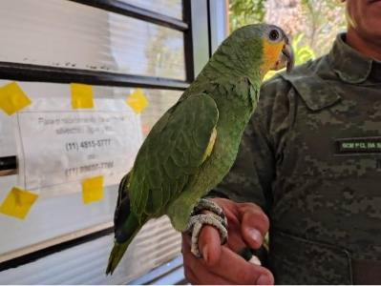
(57440) Papagaio-do-mangue

